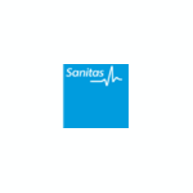

Enfermeros/as Urgencias.
SANITAS HOSPITALES.

Nombre de la empresa: Sanitas Hospitales SA
Lugar de trabajo: Hospital CIMA Barcelona

Puesto de trabajo: Enfermeros/as

En Sanitas Hospitales seleccionamos enfermeras/os para nuestros Hospital CIMA Barcelona.

Tus principales funciones serán
• Preparar todo lo relacionado en el área de trabajo para garantizar el buen funcionamiento del servicio.
• Colaborar activamente con el resto de profesionales de la unidad, para cubrir las necesidades asistenciales del paciente.
• Valorar situaciones, problemas y necesidades del servicio participando en la búsqueda de soluciones.
• Control de aparataje para garantizar que todo funcione correctamente.
• Proporcionar a los pacientes una buena calidad asistencial para su pronta recuperación.

QUE OFRECEMOS

* Contrato temporal para sustitución de baja de larga duración.
- Lunes a Viernes en turno de tarde o en correturnos. Jornada completa.
* Sueldo bruto: 30.000 € brutos / anuales

QUE BUSCAMOS

* Grado Enfermería
* Estar colegiada/o
* Incorporación inmediata.

Lugar de trabajo: HOSPITAL CIMA DE BARCELONA
- Formación: Diplomado/a en Enfermería.
- Idiomas: no necesario
- Fecha prevista de contratación: Abril 2021
- Contacto email/ acobog@sanitas.es
Teléfono: 657 94 05 92.
- Web: www.sanitas.es

